5. výstava Českého pískomilího klubu – 2. Pískomilí výstava v Praze

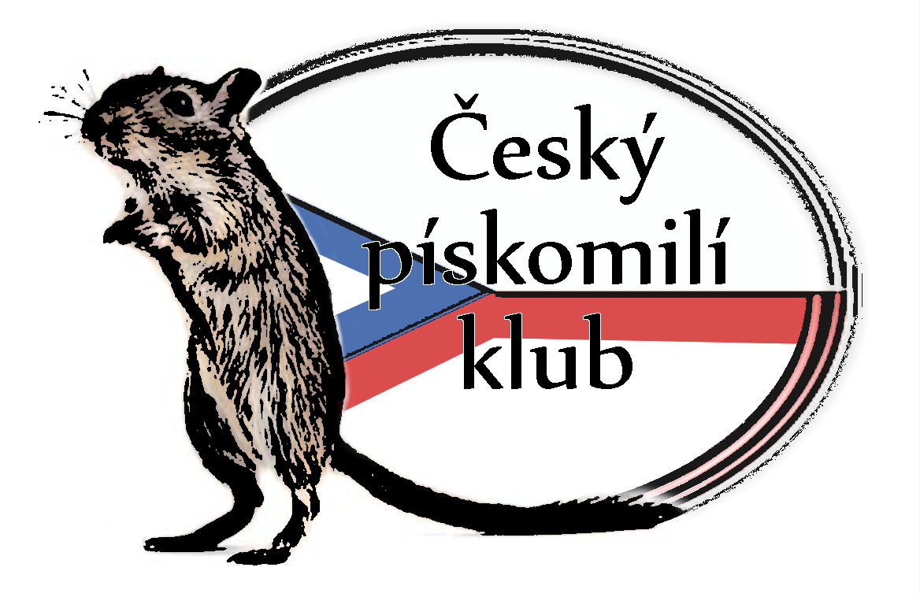

Praha – sobota 23.5.2015
10:00 – 17:00

Středisko ekologické výchovy hl.m. Prahy Toulcův dvůr,
Kubatova 32/1, 102 00 Praha 10 – Hostivař

Program:
9:00 – 10:00 přejímka pískomilů
10:00 – 10:30 zahájení výstavy
12:00 – 15:00 posuzování pískomilů
15:00 – 16:00 hodnocení
16:00 – 17:00 vyhlášení výsledků
Předem upozorňuji, že je vhodné si zde vyhradit hodinku na víc pro případné zpoždění (jedná se hlavně pro lidi co dojedou vlakem/autobusem)

Pro vystavovatele:

Vyhlášené třídy:
1, Pískomilové s A* - tj. bílé bříško
2, Pískomilové s aa – tj. jednobarevní
3, Pískomilové s (L)CP – tj. (Lt.) Colorpoint
4, Pískomilové ostatní – tj. honey cream, schimmel, atd.
5, Pískomilové se znaky
6, Sympaťák výstavy – hlasují návštěvníci
7, BIS – tj. Best In Show (Nejlepší pískomil výstavy – 1 samec a 1 samice)

Doklady k účasti: je potřeba mít veterinární potvrzení

Na tuto výstavu může vystavovatel přihlásit 5 pískomilů.

Poplatky:

100,- | Administrativní přihlášení vystavovatele, který je členem Českého pískomilího klubu.
150,- | Administrativní přihlášení vystavovatele, který není členem Českého pískomilího klubu.
10,- | Poplatek za každého přihlášeného pískomila.
40,-/20,- | Vstupné dospělý / dítě (6-15 let) – jednotliví vystavovatelé a prodejci obdrží vstupenku zdarma.
30,- | Pronájem stolku na prodej.

